Escuela Normal de Educación Preescolar del Estado de Coahuila  
*“Despertar a la Luz por el Saber”*



**Curso:** Educación artística (Artes visuales y teatro)  
**Docente:** Manuel Federico Rodríguez Aguilar.

Proyecto: El teatro infantil como medio para desarrollar competencias en alumnos en edad preescolar.

Imelda Abigail Guerrero Rodríguez

3° “B” #L. 6

Saltillo Coahuila, junio de 2015

El propósito de los enfoques pedagógicos que se abordan en este proyecto se encaminan a desarrollar la inteligencia creativa, en donde los alumnos/as, serán estimulados para que expresen todas sus percepciones y sentimientos, con relación a los distintos saberes. La intención principal que inspiró este trabajo, se encamina a proponer a los actores del hecho pedagógico, otras alternativas de lograr despertar la naturaleza creativa e inventiva de los alumnos/as, en educación preescolar utilizando recursos de expresión artística que están al alcance de los/las profesores/as. La perspectiva artística es un recurso para estimular el desarrollo de los niños y las niñas desde la educación inicial que se irá extendiendo a través de los demás niveles educativos del sistema escolarizado de la misma forma en que lo hace desde la educación no formal obtenida en casa, considerando la dosificación de los contenidos según el desarrollo psico-genérito de los educandos. Por lo tanto, es necesario considerar con más responsabilidad la atención de los niños y niñas en los primeros cinco años de vida, que representan un repertorio de conocimientos, habilidades y destrezas que existen potencialmente en todo ser humano

El presente proyecto está basado en el favorecimiento del campo formativo Expresión y Apreciación Artísticas, especialmente en el aspecto “Expresión dramática y apreciación teatral” dentro del Jardín de Niños “Villa de Santiago” Turno matutino, de sostenimiento federal; el cual es una institución ubicada en Saltillo, Coahuila en el boulevard Saltillo cerca de la central de autobuses y para entender la el desarrollo del trabajo es necesario conocer primeramente los aspectos fundamentales del contexto, por ello, cabe destacar que la escuela en acuerdo con los padres de familia pilotea una forma de organización que consiste en agrupar a los alumnos de tercer grado según su desempeño académico, dividiendo a las secciones por el siguiente criterio: rendimiento bajo, medio y alto, todo esto para lograr un avance general y equilibrado de los infantes. Mediante las entrevistas aplicadas el semestre pasado tanto a la directora como a las educadoras se pudo conocer que la fragmentación de los grupos y su asignación a nuevas secciones era cuidadosamente vigilada por todas las docentes, pues con ayuda del personal de apoyo y observaciones rotatorias se evaluó y diagnosticó a los alumnos para tomar una decisión responsable sobre el aula a al que pertenecía.

Es importante señalar que esta situación didáctica es parte de una línea de trabajo que pretende desarrollar diversas competencias artísticas en los alumnos del Jardín, para ello previamente se estructuraron distintos clubs, algunos de ellos fueron: pintura, canto, baile y teatro; resaltando que cada taller se dividía en dos grupos, uno para alumnos de segundo grado y otro para los de tercer año.

El espacio donde se desarrollaron la secuencia didáctica fue en el taller de teatro de 3°, el cronograma de actividades que se aplicaron dentro de la práctica del 25 de mayo al 5 junio fueron:

|  |  |  |  |  |  |
| --- | --- | --- | --- | --- | --- |
| Primera semana | | | | | |
| Expresión y Apreciación Artísticas. | | | | | |
| **Aspecto:** Expresión dramática y apreciación teatral | | | | | |
| **Aprendizaje esperado:** Participa en el diseño y la preparación de la puesta en escena de obras creadas por el grupo. | | | | | |
| Horario | Lunes 25 de mayo. | Martes 26 de mayo. | Miércoles 27 de mayo. | Jueves 28 de mayo. | Viernes 29 de mayo. |
| 8:00am - 9:00am | Saludo a la bandera  Clases especiales. | * Relato de la historia a representar. * Adaptaciones realizadas por los propios alumnos. | * Mi personaje favorito. * Elección de elenco y personajes. | * Elaboración de diálogos. * Diseño de vestuario de cada uno de los miembros de la obra. | * Estructuración de la obra. |
| Recursos: |  | Relato de Caperucita Roja (adaptado con personajes de otras historias) | Lista de alumnos y personajes. | Hojas de papel, colores, lápices e imaginación. |  |

|  |  |  |  |  |  |
| --- | --- | --- | --- | --- | --- |
| Segunda semana | | | | | |
| Expresión y Apreciación Artísticas. | | | | | |
| **Aspecto:** Expresión dramática y apreciación teatral | | | | | |
| **Aprendizaje esperado:** Participa en el diseño y la preparación de la puesta en escena de obras creadas por el grupo. | | | | | |
| Horario | Martes 2 de junio. | Miércoles 3 de junio. | Jueves 4 de junio. | Viernes 5 de junio. | Martes 30 de junio. |
| 8:00am - 9:00am | * Ensayo de personajes de manera individual. | * Elaboración de vestuarios. | * Elaboración de escenografía. | * Ensayo general. | * Presentación de la obra. |
| Recursos: | Diálogos. | Materiales como papel crepé, resistol, decoraciones, colores y accesorios. | Papel estraza, marcadores, crayones, papel crepé, resistol, cartón, cuerda, etc. | Vestuarios, diálogos y accesorios. | Los productos elaborados en días anteriores. |
| Observaciones: | La presentación de la obra será el día 30 de junio con el motivo de celebrar a madres y padres de familia, al terminar la práctica, la educadora titular continua con los ensayos del grupo. | | | | |

Como se puede apreciar con la presentación de las actividades aplicadas lo que se plantea es que los alumnos participen en el diseño y puesta en escena de una obra; se seleccionó dicha situación didáctica porque la problemática más significativa dentro del grupo de trabajo es que la mayoría de los alumnos presentan dificultades para adquirir y poner en practicar los conocimientos de los aspectos de lenguaje y pensamiento matemático, es por ello que este proyecto se centra en favorecer ambos aspectos con actividades relacionadas con los valores, para trabajar paralelamente una formación valoral.Para ayudar a alcanzar las metas planteadas se seleccionó el teatro infantil porque forma parte de la formación integral que debe ser ofrecida a los niños, donde para participar no se tiene que ser un especialista, basta con que éste se divierta, intente interpretar historias y convivir sanamente. El teatro, mediante un método lúdico con organizaciones individuales o grupales ayuda a los alumnos a desarrollar la expresión verbal, corporal, estimular la capacidad de memoria, la resolución de problemas, agilidad mental y la organización, a su vez también favorece el dialogo, la dicción y seguridad en los alumnos.

La manera en que se trabajó en la creación de la obra fue utilizando el espacio que se ofrece para los clubs, el cual abarca de 8:00 am a 9:00 am de lunes a viernes, donde se fue organizando cada aspecto fundamental para la puesta en escena que abarca desde la selección de la historia a interpretar, la selección de personajes, el diseño de vestuarios y escenografía, hasta el ensayo y la presentación final, la cual se realizará en el festival para papás y mamás de la institución el próximo 30 de junio, por lo tanto la educadora titular del grupo a pesar de que se ha terminado la jornada docente de la maestra practicante, ella personalmente sigue ensayando a los alumnos y afinando detalles de la presentación, ella apoya esta causa porque sabe que

“el enfoque pedagógico teatral nos ofrece un importante aporte en el sentido de que concibe las expresiones artísticas como un recurso didáctico fundamental, esto implica que el maestro/a, debe tener libertad para adaptar tanto la forma como el contenido de la instrucción, al tiempo y al lugar en general, así como, en lo particular, a la capacidad individual de cada niño/a y a las necesidades estimativas de cada momento” (Granado, 2006, pág.184)

Y no sólo eso, sino que de la misma forma con ayuda del teatro el niño aumenta su autoestima, aprenden a respetar y convivir en grupo, conocen y controlan sus emociones, descubren lo que es la disciplina y la constancia en el trabajo, además de desenvolverse entre el público.

Para cumplir con lo establecido anterior mente se necesitó la disposición de los alumnos, el aula de cantos para ensayar, el salón de clases para elaborar materiales necesarios, el apoyo de la institución y el compromiso de las educadoras para entregar el tiempo y el esfuerzo necesario para llegar a la meta, al conseguir éstos elementos no sólo se puede trabajar la educación teatral sino que también se suman a ello la apreciación visual que es utilizada al momento de elaborar vestuarios y escenografías; la apreciación musical al incorporar melodías dentro de algunas escenas e irlas descifrando para regular las participaciones de los alumnos.

En conclusión se debe mencionar que gracias a la situación didáctica aplicada los alumnos consolidaran el aprendizaje esperado: “Participa en el diseño y la preparación de la puesta en escena de obras creadas por el grupo” al ser parte de una comunidad colaborativa y participativa; en las siguientes actividades encaminadas a la presentación de la obra los niños adquieren mayores habilidades de expresión, disciplina, autorregulación y actuación.

Considero que el diseño y aplicación de proyectos que cuenten con situaciones que permitan el desarrollo integral de los alumnos deben estar siempre presentes en el trabajo que una educadora ejerce. En cuanto a mi desempeño pienso que logré guiar al grupo de teatro a alcanzar la meta planteada desde un inicio, de la misma forma reconozco que necesito seguirme preparando y actualizando para poder tener las herramientas suficientes para trabajar los seis campos formativos de manera paralela e integral y así tener plena confianza en que voy a tomar decisiones correctas para bien de mis alumnos, logrando así aumentar la confianza en mí y eliminar los miedos que se puedan presentar al aplicar una secuencia diferente o innovadora.

**Bibliografía:**

Granado F., “La educación inicial y el arte”, San Salvador,2006, Pág 184

Pozuelo C, “Importancia del teatro en el aula”, 2009, pág. 7.

Heguy G., “Grandes obras para pequeños artistas”

Ejercicios de teatro para niños:

<https://www.youtube.com/watch?v=LPO_eGZs5jQ>

Escuela de Teatro:

<https://www.youtube.com/watch?v=g2ndWk5AEYM>

**Anexos:**

Ejemplo de situación didáctica aplicada:

|  |  |
| --- | --- |
| Expresión y Apreciación Artísticas. | |
| **Aspecto:** Expresión dramática y apreciación teatral | |
| **Competencia que se favorece:** Expresa, mediante el lenguaje oral, gestual y corporal, situaciones reales o imaginarias en representaciones teatrales sencillas. | |
| **Aprendizaje esperado:** Participa en el diseño y la preparación de la puesta en escena de obras creadas por el grupo. | |
| **Inicio:** Se expone a los alumnos lo importante de su participación en la elaboración de una obra de teatro y se motiva simultáneamente diciendo al grupo que sus familias están emocionadas al saber que harán una obra de teatro, luego se cuestiona a los alumnos sobre lo que es la actuación, qué tienen qué hacer para participar en la obra, qué acuerdos deben respetar (rescatando estos conocimientos de sesiones anteriores del taller) y cómo deben trabajar. | **Material:** Cuento titulado “Caperucita roja” adaptado por la educadora titular del grupo para la integración de todos los alumnos. |
| **Desarrollo:** De manera emotiva se narra la historia a interpretar con las entonaciones y modulaciones de voz adecuadas para atrapar la atención de los alumnos. | **Tiempo:** 8:00am – 9:00am. |
| **Cierre:** Los niños participan con aportes de lo que creen que sucedió o lo que les gustaría que pasara para hacer adaptaciones a la estructura de la obra. | **No. de sesión:** 1. |
| **Evaluación:** Los alumnos responden a cuestionamientos como qué pasó en la historia, cuál fue la parte más interesante, qué personajes aparecen etc. | **Fecha:** Martes 26 de mayo del 2015. |

|  |  |
| --- | --- |
| Expresión y Apreciación Artísticas. | |
| **Aspecto:** Expresión dramática y apreciación teatral | |
| **Competencia que se favorece:** Expresa, mediante el lenguaje oral, gestual y corporal, situaciones reales o imaginarias en representaciones teatrales sencillas. | |
| **Aprendizaje esperado:** Participa en el diseño y la preparación de la puesta en escena de obras creadas por el grupo. | |
| **Inicio:** Se comienza cuestionando a los alumnos sobre qué se hizo el día anterior, con qué historia se trabajó, qué más se puede hacer, cuál es tu personaje favorito, por qué, etc. En seguida se menciona que existen pasos para organizar una obra y que el día de hoy iniciaremos eligiendo qué personaje será cada niño (serán elegidos por ellos mismos y si existe necesidad la educadora mediará para que no se repita ninguno) | **Material:**   * Cuento titulado “Caperucita roja” * Hojas de máquina. * Colores. |
| **Desarrollo:** Los niños mencionan qué personaje les gustaría ser, porqué, y cómo lo interpretaría, posteriormente se reparten los personajes según los infantes elijan y en casos especiales se asigna en base a características específicas de los alumnos.  Como segundo paso los infantes dicen algunos diálogos para familiarizarse con el papel que va a interpretar. | **Tiempo:** 8:00- 9:00 |
| **Cierre:** Para consolidar las selección y base de la obra, se pide a los alumnos diseñen el vestuario que deben llevar el día de la presentación y después lo plasmen en un dibujo. | **No. de sesión:** 2. |
| **Evaluación:** Los alumnos responden a cuestionamientos como: qué personaje eres, qué haces en la narración, quienes son tus amigos, te gusta ser acto, etc. | **Fecha:** Miércoles 27 de mayo del 2015. |

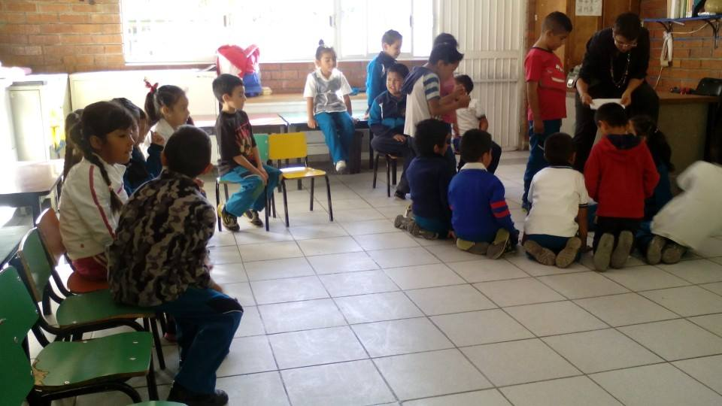

Evidencias de trabajo:

Narración y aportes de los alumnos al relato.

Escucha y comparte opiniones.

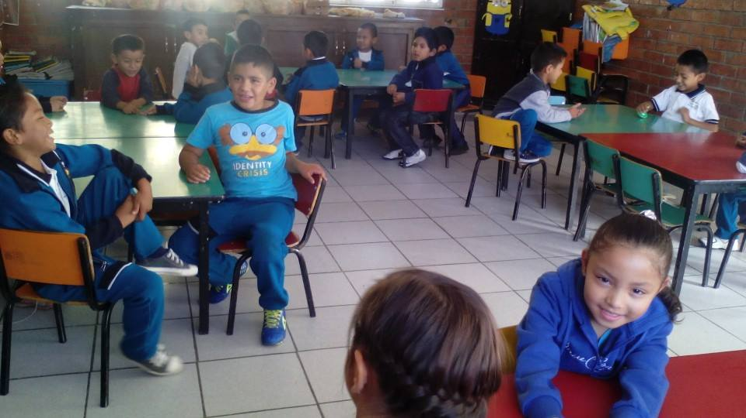



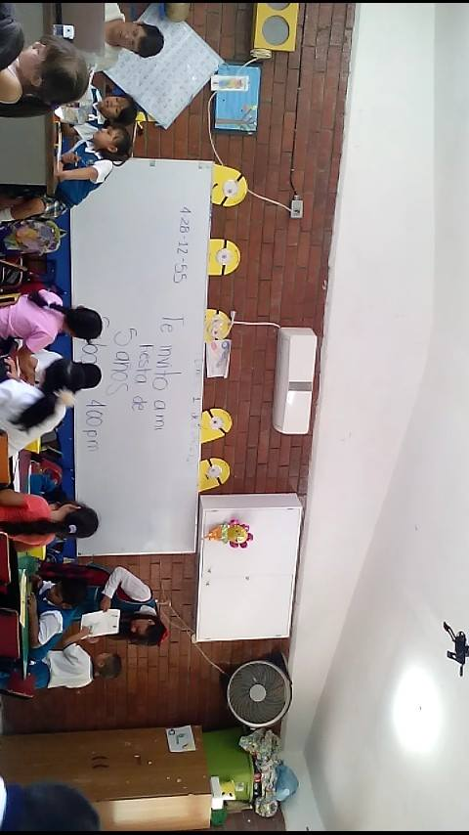Describe cómo será su personaje.